102

6. Conclusiones

Durante el transcurso del desarrollo del proyecto se ejecutó una investigación y se ha detectado que en el ambiente del Hospital Clínico Veterinario, especialmente en el área de Especies Menores, para el personal no existe una conciencia preventiva, las medidas de seguridad instauradas por los profesionales durante sus labores son básicas y mínimas, por lo que existe mayor probabilidad de generar incidentes o accidentes durante la jornada laboral, es por esto que se decide realizar la aplicación de metodologías, para verificar el cumplimiento existente y así mejorar las condiciones de trabajo.

Dentro de estas se encuentran:

- Encuestas.

- Listas de Chequeo.

- Observaciones.

- Cumplimiento de Normativa.

- Matriz de Identificación y Evaluación de los Riesgos.

Esto arroja como resultado la existencia de áreas más críticas del lugar, lo cual demuestra que la entidad requiere una ayuda para desarrollar la cultura preventiva de mejor manera, en efecto las áreas a desarrollar los procedimientos de trabajo seguro fueron:
- Área de Imagenología, Ecografía

- Área de Hospitalización

- Área de Consulta

En consecuencia la elaboración de este manual contribuirá al mejoramiento del ambiente laboral, disminuyendo las afecciones que se puedan contraer en el trascurso de la labor ejecutada por los médicos veterinarios.
103

7. Bibliografía y/o Linkografía

Antoni Ramón & Boixaderas. (s.f.). Instituto veterinario de ortopedia y
traumatología. Recuperado el 10 de Septiembre de 2017, de Instituto

veterinario de ortopedia y traumatología:
http://www.traumatologiaveterinaria.com/index.php?web=fisioterapia/artcs/001.
php

Clínica Veterinaria del Sur. (s.f.). Veterinaria en Web. Recuperado el 15 de Octubre

de 2017, de Veterinaria en Web:

http://www.veterinariaenweb.com.ar/oncologia/oftalmologia-veterinaria/

Etchegaray, P. B. (15 de julio de 2011). Virusberriostechegaray. Recuperado el 09 de noviembre de 2017, de Virusberriostechegaray: http://virusberriostechegaray.blogspot.cl/2011/07/riesgos-profesionales-en-medicina.html

Etchegaray, P. B. (11 de abril de 2011). Virusberriostechegaray. Recuperado el 09 de noviembre de 2017, de Virusberriostechegaray: http://virusberriostechegaray.blogspot.cl/2011/04/enrique-amion-ligardes-primer-martir-de.html

Facultad Medicina Veterinaria. (2017 de Junio de 2017). Facultad Medicina Veterinaria. Recuperado el 7 de Noviembre de 2017, de Facultad Medicina Veterinaria: http://www.uniremington.edu.co/facultades-uniremington/facultad-de-medicina-veterinaria/noticias/1662-que-es-la-imagenologia-veterinaria.html

Hospital Clínico Veterinario UAX . (s.f.). Hospital Clínico Veterinario UAX . Recuperado el 2 de Noviembre de 2017, de Hospital Clínico Veterinario UAX : http://hospitalveterinario.uax.es/nuestro-hospital/equipo.html

M.V. Mario Miani. (s.f.). Mascotas Foyel. Recuperado el 10 de Octubre de 2017, de Mascotas Foyel: http://www.foyel.com

Michael Villa . (s.f.). Michael Milla. Recuperado el 7 de Noviembre de 2017, de Michael Milla: http://michaelvilla.mex.tl/971138_Medicina-interna-.html

Ortiz, L. E. (2004). ESTUDIO DE LOS RIESGOS QUÍMICOS, ERGONÓMICOS Y ACCIDENTES. Temuco .
104

8. Anexos

8.1 Carta Gantt

PROGRAMA DE ACTIVIDADES DE LA FACULTAD DE MEDICINA VETERINARIA: HCV



Tabla 10: Carta Gantt

 | Cronograma de actividades proyecto |  |  | Responsable (s) |  |  | Agosto |  | Sept. |  | Oct. |  | Nov.
 | integrado final.
 | Búsqueda Organización |  |  |  |  |  | X
 | Primera visita a terreno |  |  |  |  |  | X
 | Observación del lugar |  |  |  |  |  |  |  | X
 | Identificación de Peligros claves |  |  |  |  |  |  |  | X
 | Verificación de carencias prevención, |  |  |  |  |  |  |  | X
 | seguridad y salud
 | Definición tema a realizar |  |  |  |  |  |  |  | X
 | Definición de objetivos y metas |  |  | Constanza Acuña |  |  |  |  | X
 |  |  |  | Daniela Gatica
 | Revisión de la normativa legal |  |  | Daniela Gatica |  |  |  |  | X
 | Revisión de la normativa legal |  |  | Francisca Parejas |  |  |  |  | X
 | Entrega primer avance del proyecto |  |  | Francisca Parejas |  |  |  |  | X |  | X
 | Elaboración Check List |  |  |  |  |  |  |  |  |  | X
 | Elaboración MIPER |  |  |  |  |  |  |  |  |  | X
 | Verificar cumplimiento de normativa |  |  |  |  |  |  |  |  |  |  |  | X
 | Realización Encuesta |  |  |  |  |  |  |  |  |  |  |  | X
 | Entrega procedimientos a profesionales |  |  |  |  |  |  |  |  |  |  |  | X
 | Entrega informe final |  |  |  |  |  |  |  |  |  |  |  | X
 | Entrega de CD con exposición e informe |  |  |  |  |  |  |  |  |  |  |  | X
 | final
 | Exposición final del informe |  |  |  |  |  |  |  |  |  |  |  | X

Fuente: Desarrollo propio del proyecto
105

8.2 Recursos

Recurso de Mano de obra: En este ítem se da a conocer el personal involucrado en el proyecto, los roles que tiene cada persona indistintamente de la labor final a realizar. Es por eso que cada integrante tiene la responsabilidad de cumplir detalladamente con la tarea designada, además de poseer las habilidades idóneas para la ejecución del tema a tratar.

Lo dicho anteriormente se deberá ejecutar en un plazo de 12 semanas.

Los equipos y Materiales utilizados en este proyecto son:

Tabla 11: Tabla de Recursos

 |  | Tres computadores.
Equipos
Equipos |  | Dos Impresoras.
 |  | Pendrive.
 |  | Corchetera.
 |  | Dos resma tamaño carta.
 |  | Tinta.
Materiales
Materiales |  | Corchetes.
 |  | Anillados.
 |  | Carpetas.
Fuente: Elaboración desarrollo propio del proyecto
106

8.3 Costos

Los costos que implican el desarrollo de este proyecto título para optar al título de ingeniero prevención de riesgos son los siguientes.

Tabla 12: Costos

ITEM |  |  |  | COSTOS
 | VISITAS |  |  | $ 15.840
INFORME |  |  | $ 55.000

Fuente: Elaboración desarrollo propio del proyecto.
107

8.4 Otros. Fotografías

8.4.1 Área Imagenología, Radiología
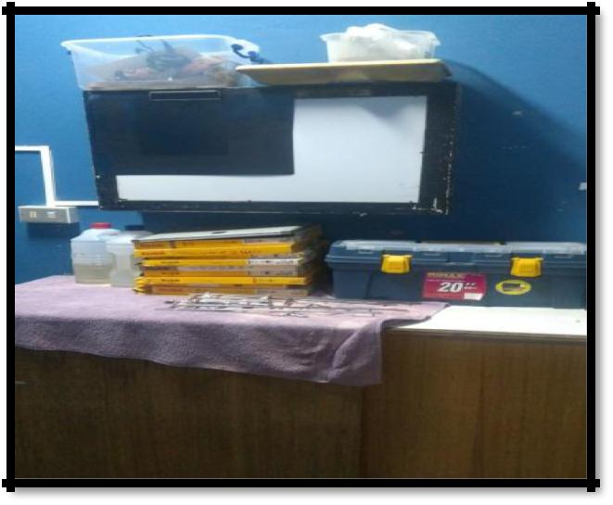

Ilustración 2: Sala de Revelado

Descripción: Contiene un chasis que es un contenedor plástico, el cual protege la radiografía, además contiene un negatoscopio que sirve para visualizar la placa radiográfica.
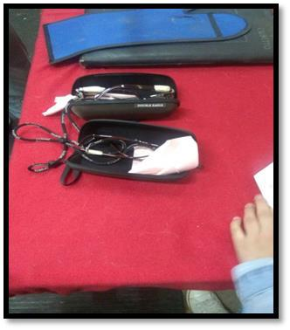

Ilustración 3: Lentes Plomados

Descripción: Elementos de protección personal: operador de la maquina radiográfica y ayudante deben usar lentes plomados como elemento de protección personal para evitar exposición a rayos x.
108
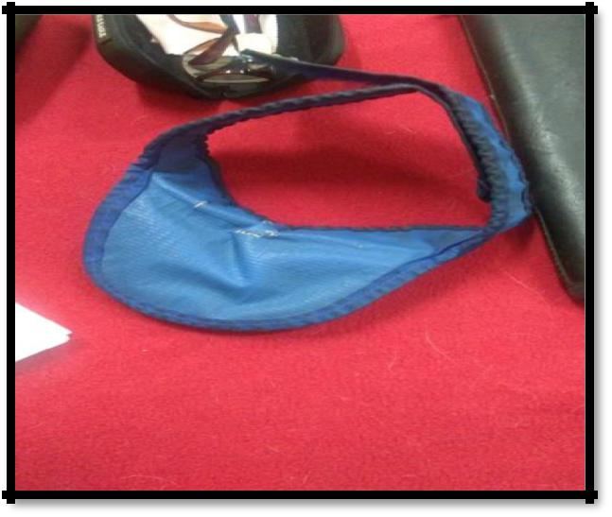

Ilustración 4: Protector de Tiroides

Descripción: Elemento de protección personal para evitar la exposición a rayos x y prevenir el cáncer de tiroides.
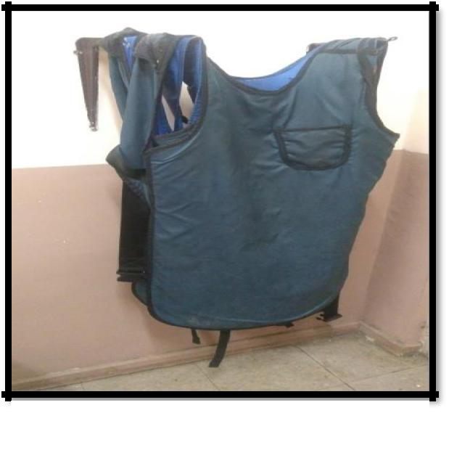

Ilustración 5: Chaleco Anti Radiación

Descripción: Elemento de protección personal que el operador debe usar chaleco anti radiación al momento de entrar a la sala de radiografía.
109
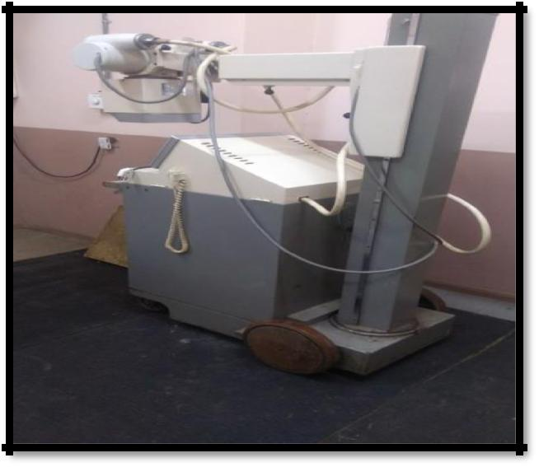

Ilustración 6: Equipo Radiográfico Análogo

Descripción: Toma radiografías análogas proceso de placa radiográfica.
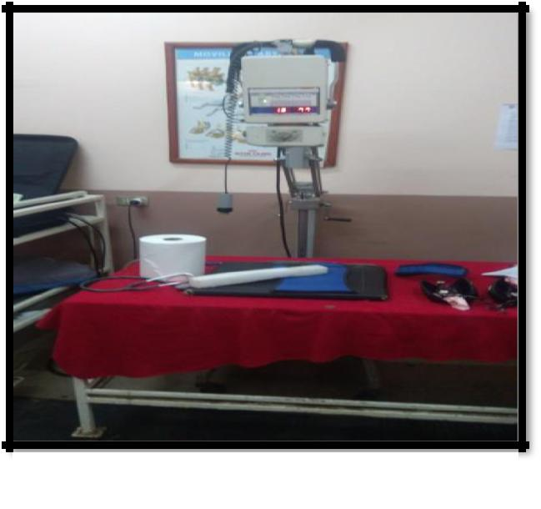

Ilustración 7: Equipo Radiográfico Digital

Descripción: La función de este equipo es entregar radiografías de forma instantánea.
110

8.4.2 Área Imagenología, Ecografía.
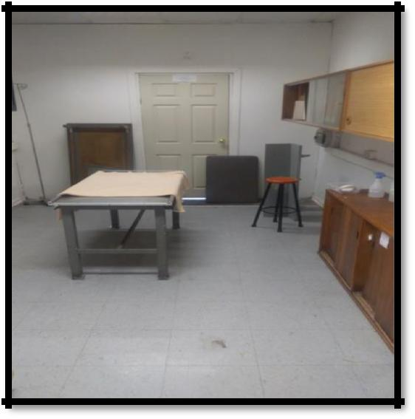

Ilustración 8: Sala de Ecografía

Descripción: La camilla es utilizada para recostar al paciente, realizar la manipulación y realización de exámenes.
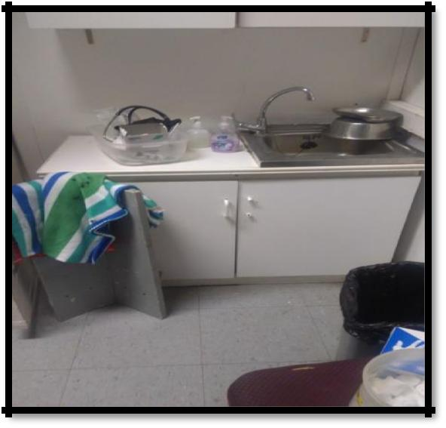

Ilustración 9: Mobiliario

Descripción: Lavaplatos, para lavarse las manos, bajo el lavamanos se encuentran almacenado jabón desinfectante y jeringas para toma de muestras con el ecógrafo.
111
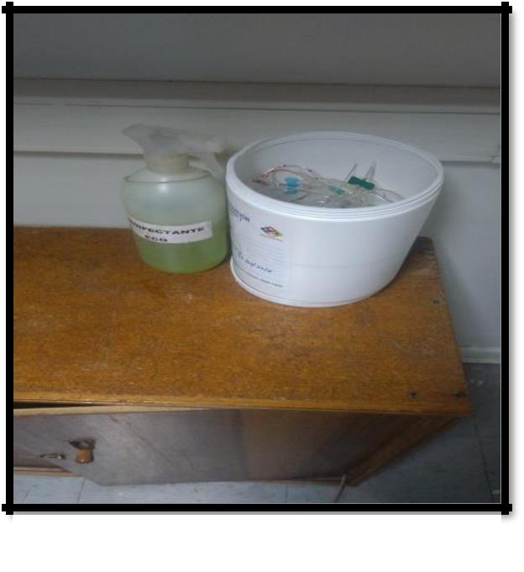

Ilustración 10: Residuos Peligrosos

Descripción: Recipiente en donde se almacena el material cortopunzante, destinado a MATPEL.
112

8.4.3 Área Quirófano, Especies Menores.
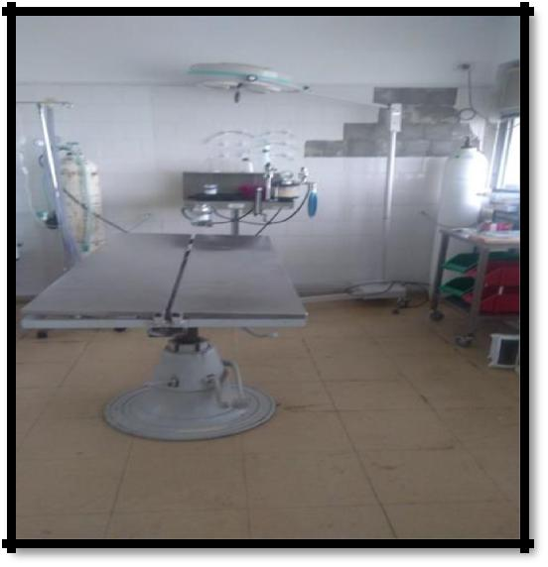

Ilustración 11: Quirófano 1

Descripción: Contiene una camilla móvil, esta es una camilla giratoria se amolda al cuerpo del paciente, además el quirófano contiene una maquina con anestesia inhalatoria y con gas isofluorano..
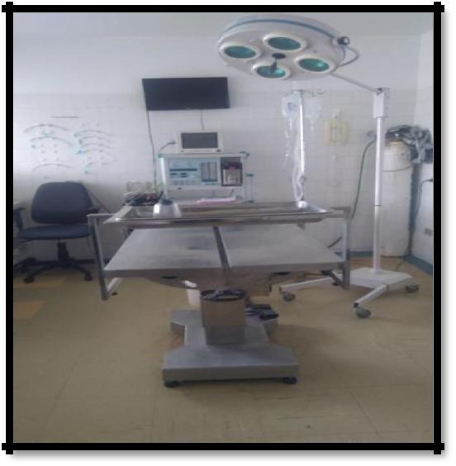

Ilustración 12: Quirófano 2

Descripción: Contiene una camilla móvil, esta camilla esta calefaccionada con balón de oxígeno conectado a la camilla.
113
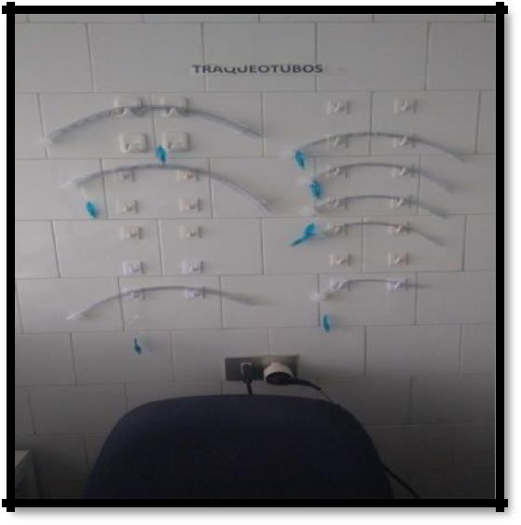

Ilustración 13: Traqueotubos

Descripción: Los traqueotubos son de distintas medidas y dependerá del paciente que diámetro necesitara. Se debe poner en todos los pacientes que entran en quirófano para anestesia general y parcial.
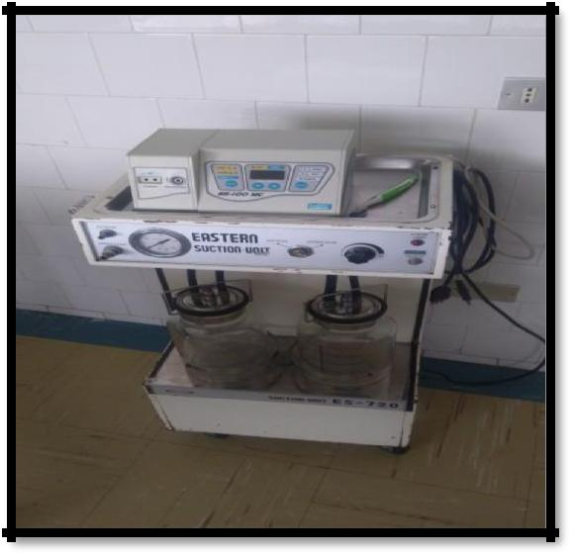

Ilustración 14: Maquinaria

Descripción: Máquina succionadora y electro bisturí.
114
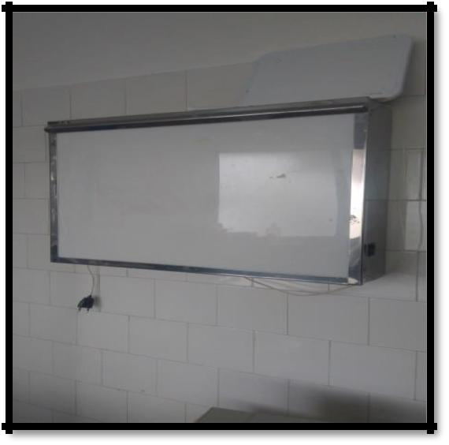

Ilustración 15: Negatoscopio

Descripción: El negatoscopio es una herramienta que proporciona una iluminación estándar, para la correcta observación de los estudios de imagenología y rayos X impresos en una placa radiográfica. Consecuentemente el médico realiza un diagnóstico más preciso y un tratamiento clínico quirúrgico más adecuado para el mantenimiento y recuperación más rápida de los pacientes.
115

8.4.4 Área Clínica/Consulta.
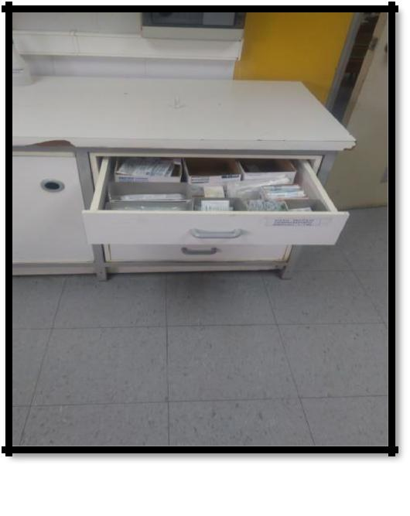

Ilustración 16: Box de Consulta 1

Descripción: Contiene, estanterías con atomizadores, gasas y algodones.
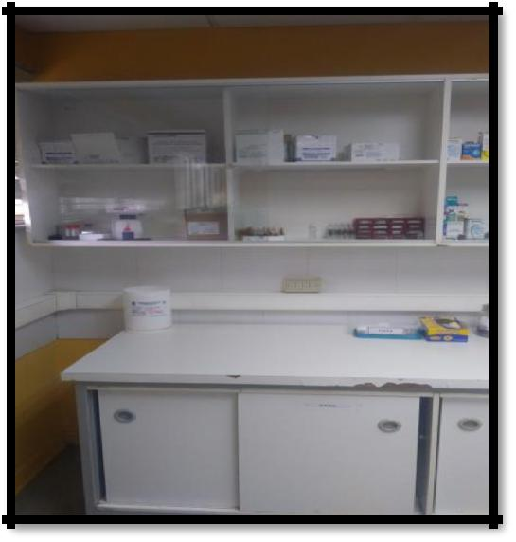

Ilustración 17: Box de Consulta 2

Descripción: Se maneja medicamento tipo inyectables como antibióticos, analgésicos y agujas hipodérmicas.
116
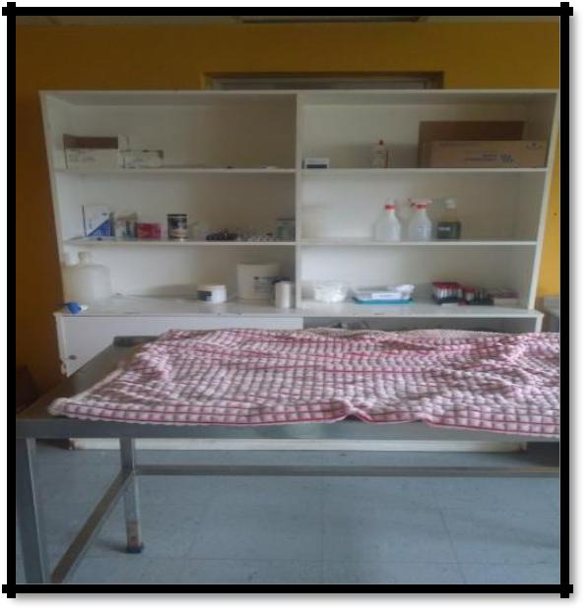

Ilustración 18: Box de Consulta 3

Descripción: Contiene, estanterías con atomizadores, gasas y algodones.
117

8.4.5 Área Hospitalización.
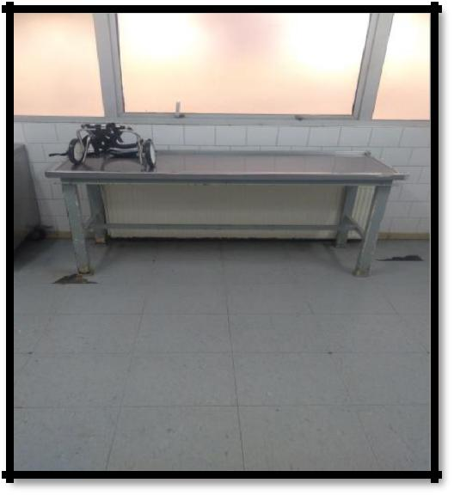

Ilustración 19: Camilla Prequirúgico

Descripción: Contiene una camilla estática, y un carro ortopédico para caninos.
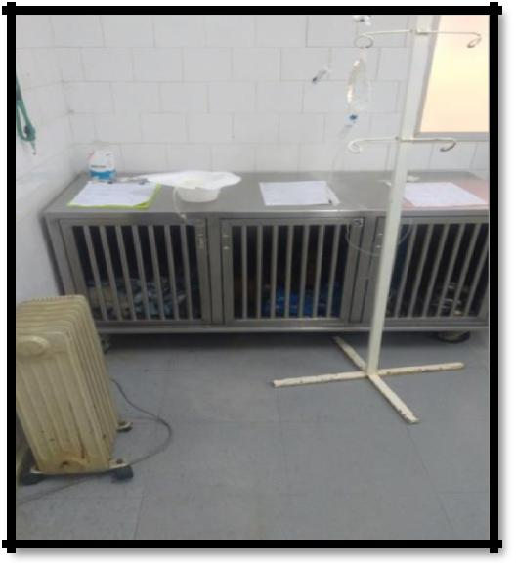

Ilustración 20: Caniles para Hospitalizados

Descripción: Sirven para mantener a los pacientes y portar suero a estos.
118
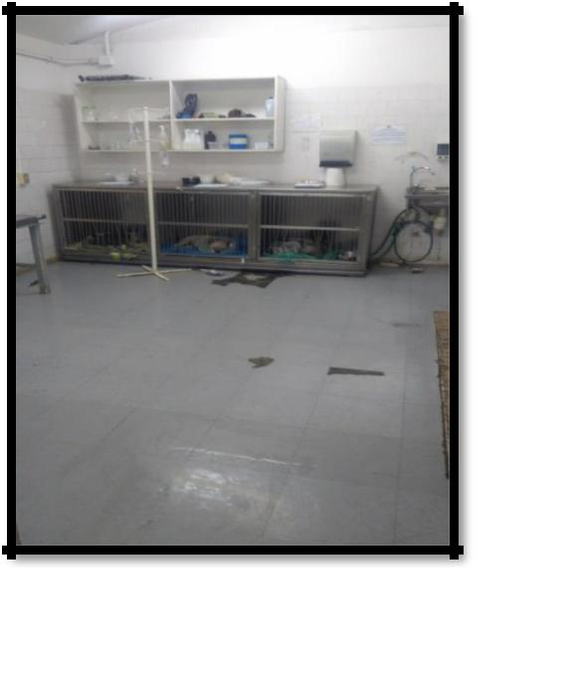

Ilustración 21: Caniles Pacientes Post

Operatorio

Descripción: Contiene estanterías con gasas, algodones y atomizadores, además de guantes

